# 7.3. Машинний переклад

Комп’ютерна лінгвістика, зокрема машинний переклад є популярною темою ще з 1950-х років. Завдання автоматичного перекладу виявилося значно складніше, ніж здавалося першим розробникам. Протягом цих років випробувано багато різних підходів, але вдосконалення якості відбувається й досі.

## Коротка історія машинного перекладу

* **1950-1980рр.** - Машинний переклад на основі правил (Rule-based Machine Translation, RBMT)
* **1980-1990рр.** - Машинний переклад на прикладах (Example-based Machine Translation, EBMT)
* **1990-2015рр.** - Статистичний машинний переклад (Statistical Machine Translation, SMT)
* **2015-наші дні** - Нейромережний переклад (Neural Machine Translation, NMT)

### Машинний переклад на основі правил (Rule-based Machine Translation, RBMT)

Ідеї ​​машинного перекладу на основі правил почали з'являтися ще в 1970-х роках. Вчені досліджували роботу лінгвістів-перекладачів і намагалися відтворювати їх дії на комп’ютерах. Перші системи складалися з двомовних словників (наприклад, EN -> RU) та набору лінгвістичних правил під кожну мову. За бажанням системи доповнювалися модулями типу списків імен, коректорами орфографії і транслітератор (рис.1).

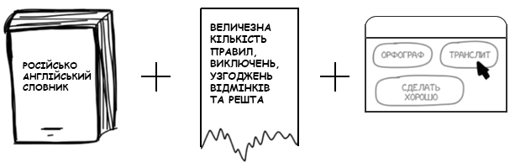

Рис. 1. Прямий підхід до машинного перекладу на основі правил

Самими яскравими представниками RBMT-систем є PROMT і Systran. «Его отец вербовать других как его устройств…», Аліекспрес досі так перекладає. Ці системи повільно покращувалися, але переклад залишався низької якості.

Системи на основі правил RBMT є примітивними, тому зараз рідко використовуються. Навіть, якщо б вченим вдалося створити ідеальну RBMT, а лінгвістам закласти в неї всі правила правопису, в будь якій мові присутні виключення. Неправильні дієслова в англійській, плаваючі приставки в німецькій, суфікси і префікси в українській, зрештою ситуації, коли «в нас так не говорять, треба ось так». Спроба врахувати всі нюанси обертається мільйонами витрачених годин праці. Множина правил не вирішує головної проблеми - омонімії. Одне і те ж слово може мати різне значення залежно від контексту, а значить відрізняється і його переклад.

### Машинний переклад на прикладах Example-based Machine Translation (EBMT)

В машинному переклад у 80-х роках була особливо зацікавлена ​​Японія, де мало хто знав англійську. Це обіцяло великі труднощі зважаючи на прогнозовану глобалізацію, через що японці були вкрай мотивовані знайти робочий метод машинного перекладу. Англо-японський переклад на основі одних тільки правил є вкрай складним, будова мов відрізняється, майже всі слова доводиться переставляти і додавати нові. Тому, з’явилася ідея не намагатися кожного разу перекладати заново, а використовувати вже готові фрази (рис.2).

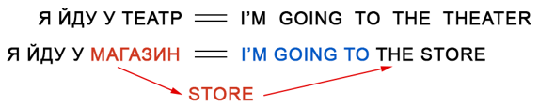

Рис.2. Принцип перекладу на прикладах

Наприклад, потрібно перекласти речення «я йду в магазин». Десь в сховищах вже є переклад схожої фрази «я йду в театр» і словник з перекладом слова «магазин». Отже, можна обчислити різницю і перекласти лише одне слово в наявному прикладі, не дивлячись на інші конструкції. І чим більше є прикладів - тим краще буде переклад.

### Статистичний машинний переклад Statistical Machine Translation (SMT)

В 1990 році в дослідницькому центрі IBM вперше показали систему машинного перекладу, яка нічого не знала про правила і лінгвістику. Вчені надали комп'ютеру багато однакових текстів на двох мовах, і змусили його самому розбиратися в закономірностях (рис.3).

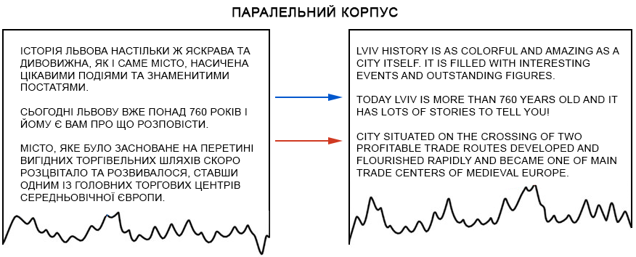

Рис.3. Паралельний корпус текстів

Ідея була простою: береться одне речення на двох мовах, розбивається за словами і кожне слово зіставляється з його перекладом. Операція повторюється мільйони разів. Машина підраховує скільки разів слово das Haus перекладалося як house, building, construction тощо. Напевно найчастіше це було house, його і будуть використовувати. В цьому випадку не було задано ані правил ані словників. Машина сама все знайшла, керуючись чистою статистикою і логікою «люди переводять ось так, значить і я буду» (рис.4). Так народився статистичний переклад.

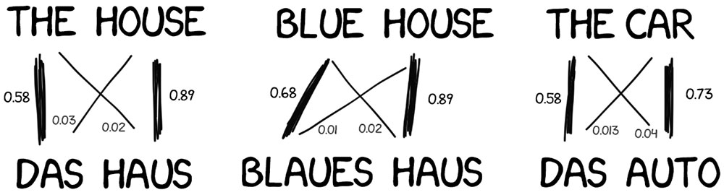

Рис.4. Статистика відповідності перекладу слів

Точність таких перекладачів виявилася помітно вищою за всі попередні, а розробка не вимагала участі лінгвістів. Більше текстів - покращується переклад. Машині потрібні мільйони і мільйони речень на двох мовах, щоб набрати статистику за кожним словом. І де стільки взяти? Наприклад, в Європарламенті і раді ООН ведуть конспекти засідань на мовах всіх країн-членів, їх і беруть. Зараз ці документи є у відкритому доступі: [UN Corpora](https://catalog.ldc.upenn.edu/LDC2013T06) і [Europarl Corpora](http://www.statmt.org/europarl/).

З 2006 року цей підхід почали використовувати всі: Google Translate, Yandex, Bing та інші якісні онлайн-перекладачі. До 2016 року у всіх дослідженнях статистичний переклад схвально називають [the State of Art](http://www.aclweb.org/anthology/D16-1161). Тоді ніхто навіть не підозрював, що в лабораторіях Google вже працюють з нейромережами, щоб знову змінити підхід до машинного перекладу.

## Нейронний машинний переклад Neural Machine Translation (NMT)

У 2014 році виходить стаття з коротким описом ідеї застосування нейромереж глибокого навчання до машинного перекладу. В Інтернеті її взагалі ніхто не помітив, а в лабораторіях Google почали активно працювати. Через два роки, в листопаді 2016 року, в блозі Google з'являється анонс, який і перевернув наступну сторінку машинного перекладу.

Ідея була схожа на перенесення стилю між фотографіями. Наприклад, додатки типу Prisma обробляють фотографії в стилі відомих художників. Там немає особливої ​​магії - нейромережу навчили розпізнавати картини художника, а потім «відірвали» останні шари, де вона приймає рішення. Утворене зображення, тобто проміжне представлення мережі, і було тією стилізованою картинкою (рис.5).

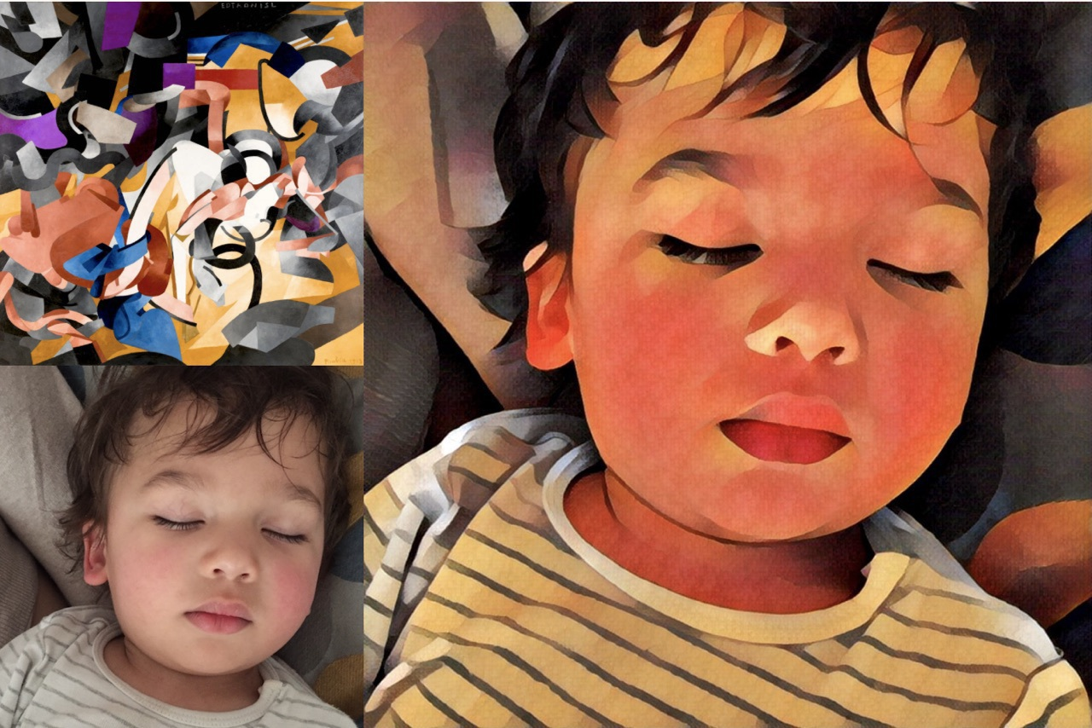

Рис.5. Імітація стилю художника нейронною мережею

Якщо за допомогою нейромережі можна перенести стиль на фото, то можна спробувати так само накласти іншу мову на текст? Уявити мову тексту як «стиль художника» і спробувати його перенести, зберігши суть зображення (тобто суть тексту).

Наприклад, опис на словах як виглядає собака: середній розмір, гострий ніс, великі вуха, короткий хвіст і гавкає постійно. Якщо передати до іншої людини набір характеристик собаки, при досить точному описі її можна намалювати, навіть не бачачи вживу (рис.6).

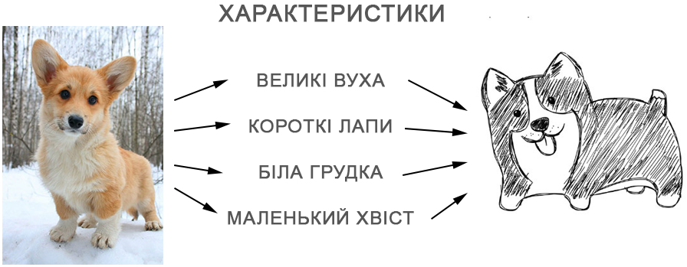

Рис.6. Визначення суттєвих характеристик зображення

Якщо представити вихідний текст як набір таких же характерних властивостей, тобто закодувати його так, щоб потім інша нейромережа - декодер, розшифрувала їх назад в текст, але вже на іншій мові (рис.6). Декодер спеціально навчається знати тільки одну мову. Він і гадки не має звідки характеристики взялися, але вміє висловити їх, скажімо, на іспанській мові.

Перша нейромережа вміє тільки кодувати речення в набір цифр-характеристик, а друга тільки декодувати їх назад в текст. Обидві не знають про існування одна про одну, кожна знає тільки свою мову (рис.7).

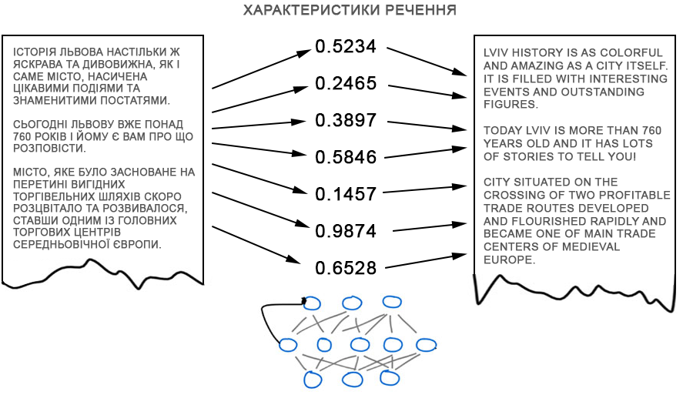

Рис.7. Кодування речення в набір цифрових характеристик

Але як знайти ці характеристики? З собакою все зрозуміло, в неї лапки і інші частини тіла, а з текстами як? Вчені 30 років тому вже намагалися створити універсальний мовний код - інтерлінгва, це закінчилося повним провалом.

Інтерлінгва – це принцип машинного перекладу, який використовує проміжну (семантичну) модель тексту в якості загального посередника для всіх мовних пар. Інтерлінгва представляє незалежну від конкретної мови модель, що описує не граматику, а зміст тексту. З інтерлінгви може бути згенерований переклад на будь-яку мову.

При машинному перекладі з використанням інтерлінгви процес перекладу складається з двох основних стадій (рис.8):

1. Текст мовою оригіналу перекладається в абстрактну модель, що визначає зміст тексту.
2. Абстрактна модель переводиться в текст вихідної мови.

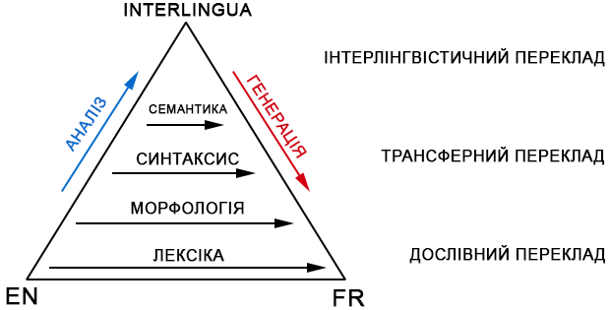

Рис.8. Принцип інтерлінгва

Для здійснення принципу інтерлінгви потрібно аналізатор для кожної вхідної мови і генеруюча програма для кожної вихідної мови. Для аналізу вхідного тексту необхідно проведення глибокого семантичного розбору, який передбачає широке знання лексики.

Але тепер є глибоке навчання, яке якраз цим і займається! Головною відмінністю глибоких нейромереж від класичних в тому, що вони навчаються знаходити характерні властивості об'єктів, не розуміючи їх природи. При наявності досить великої нейромережі і пари тисяч відеокарт в запасі, можна спробувати знайти такі характеристики і в тексті.

Питання тільки в тому, який вид нейромережі використовувати в кодері і декодері. Для картинок відмінно підходять згорткові нейромережі, оскільки працюють з незалежними блоками пікселів. Але в тексті не буває незалежних блоків, кожне наступне слово залежить від попередніх і навіть наступних. Текст, мова і музика завжди послідовні. Для їх обробки краще підходять рекурентні нейромережі, оскільки вони пам'ятають попередній результат. В цьому випадку це попередні слова в реченні.

Рекурентні мережі зараз застосовують багато де: розпізнавання мови в Siri (парсування послідовності звуків, де кожен залежить від попереднього), підказки тексту за допомогою клавіатури (запам'ятовуються попередні і вгадуються наступні), генерація музики, навіть чатботи (рис.9).

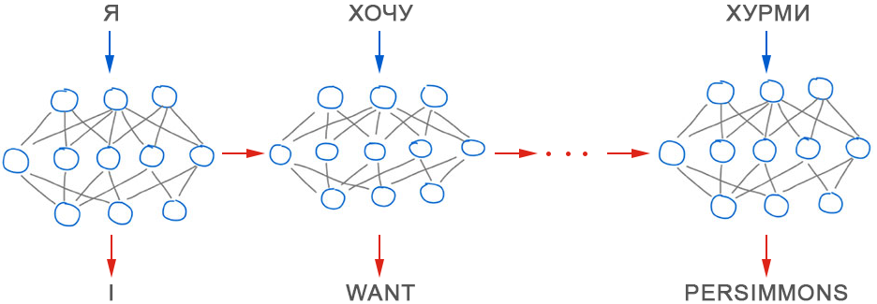

Рис.9. Застосування рекурентних мереж для машинного перекладу

Архітектури нейронних перекладачів сильно різняться. Спочатку дослідники використовували звичайні рекурентні мережі, потім перейшли на двоскеровані - перекладач враховував не тільки слова до, а й після потрібного слова. Так стало значно ефективніше. Потім почали використовувати багатошарові рекурентні мережі з LSTM-комірками (Long Short Term Memory) для довгого зберігання контексту перекладу.

Нейромережі перевершили все, що було придумано в перекладі за останні 40 років. Нейронний переклад робив на 50% менше помилок в порядку слів, на 17% менше лексичних і на 19% граматичних помилок. Нейромережі навіть навчалися самі погоджувати рід і відмінки в різних мовах, ніхто їх цьому не вчив (рис.10).

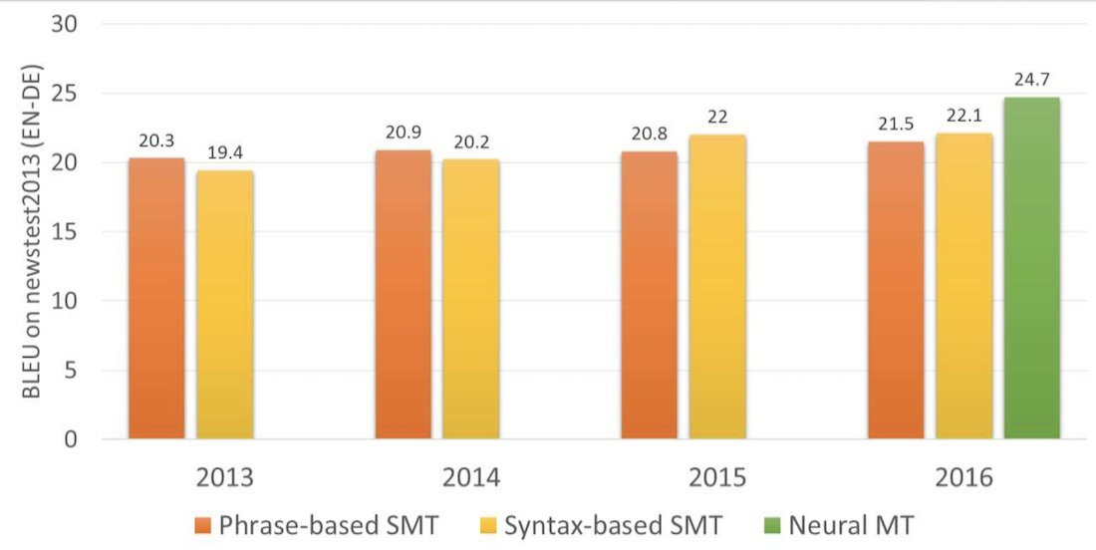

Рис.10. Порівняння характеристик різних моделей машинного перекладу

Найпомітніші покращення були там, де ніколи не існувало прямого перекладу. Методи статистичного перекладу завжди працювали через англійську мову. Якщо раніше перекладали, наприклад, з української на німецьку, машина спочатку переганяла текст в англійську, а потім перекладала німецькою. Подвійні втрати. Нейронному перекладу це не потрібно – під’єднують декодер і перекладають. Вперше стало можливо безпосередньо перекладати між мовами, в яких не було жодного спільного словника.

## 15.5. Google Translate (2016)

Google Translate по праву вважається машинним перекладачем № 1 в світі. Сервіс підтримує роботу з більш ніж сотнею мовами і кожен день обробляє понад 500 мільйонів запитів. У 2016 році Google представила систему нейронного машинного перекладу (GNMT - Google Neural Machine Translation), яка використовує нейронну мережу для перекладу.

GNMT перекладає речення цілком, з огляду на контекст. Система не запам'ятовує сотні варіантів перекладу фраз - вона оперує семантикою тексту.

При перекладі речення розбивається на словникові сегменти. Потім за допомогою спеціальних декодерів система визначає «вагу» кожного сегмента в тексті. Далі обчислюється максимально можливі значення і переклад сегментів. Останній етап - з'єднати перекладені сегменти з врахуванням граматики (рис.11).



Рис.11. Уривок з презентації GNMT, в якому показано, як нейронна мережа переводить речення з китайської мови, розбиваючи його на змістовні сегменти

В основі алгоритму GNMT покладено принцип роботи рекурентних двоскерованих нейронних мереж (Bidirectional Recurrent Neural Networks), які працюють з матричними обчисленнями ймовірності.

**Рекурентність** мережі означає, що система обчислює значення слова або фрази на основі попередніх значень в послідовності. Саме це дозволяє системі враховувати контекст і правильно вибирати серед різних варіантів перекладу. Наприклад, в словосполученні «порох з мішка порохотягу» слово «порох» система перекладе як «dust», а не «gunpowder».

**Двохскерованість** означає, що нейромережа розділена на два потоки - аналізуючий і синтезуючий. Кожен потік складається з восьми шарів, які і проводять векторний аналіз. Перший потік розділяє речення на змістовні елементи і аналізує їх, а другий вираховує найбільш ймовірний варіант перекладу, виходячи з контексту і модулів уваги.

Аналізуюча мережу «читає» речення не лише зліва направо, а й справа наліво - це дозволяє в повній мірі зрозуміти контекст. Окремо вона формує модуль уваги, за допомогою якого другий потік розуміє цінність окремих змістовних фрагментів.

Для нейронної мережі найменшим елементом є не слово, а фрагменти слова. Це дозволяє зосередити обчислювальні потужності не на словоформах, а на контексті і змісті речення. GNMT використовує близько 32 000 таких фрагментів, що дозволяє забезпечити високу швидкість і точність перекладу без споживання надмірної обчислювальної потужності.

Аналіз фрагментів сильно зменшує ризики неточного перекладу слів і словосполучень з різними суфіксами, префіксами і закінченнями. Система самонавчання дозволяє нейронній мережі з високою точністю переводити навіть ті поняття, які відсутні в загальноприйнятих словниках - сленг, жаргонізми чи неологізми. Нейромережа спроможна працювати і посимвольно. Наприклад, при транслітерації назв з одного алфавіту на інший.

З моменту запуску системи GNMT пройшло достатньо часу, щоб оцінити результати. Оскільки на початку свого запуску нейронна мережа працювала без встановленої бази даних, тому їй був потрібен час, щоб побудувати і скорегувати методи перекладу.

Наприклад, налаштування машинної моделі перекладу, яка використовує статистичні методи, займає від 1 до 3 днів. А побудова нейронної моделі такого ж розміру займе більше 3 тижнів. При збільшенні бази час на обробку статистичної моделі зростає в арифметичній прогресії, а для нейронної мережі - в геометричній. Чим більше база, тим більше розрив у часі. А якщо врахувати, що Google Translate працює з 10 000 мовних пар (103 мови), то зрозуміло, що адекватні підсумки можна підводити тільки зараз.

У листопаді 2016 роки після повного закінчення навчання системи і офіційного запуску аналітики Google надали [детальний аналіз результатів GNMT](https://arxiv.org/abs/1609.08144). GNMT. З нього випливає, що покращення в точності перекладу були несуттєвими - в середньому 10%.

Найбільше покращення надали найпопулярніші мовні пари на зразок іспанська-англійська або французька-англійська - з результатом точності в 85-87%.

У 2017 компанія Google проводила масштабні опитування користувачів Google Translate: їх просили оцінити 3 варіанти перекладів: машинний статистичний, нейронний і людський. Тут результати виявилися більш цікавими. Переклад за допомогою нейромереж в деяких мовних парах виявився дуже наближений до людського (рис.12).

|  |  |  |  |
| --- | --- | --- | --- |
| *Мовні пари* | *Статистична модель* | *Нейронна мережа* | *Людський переклад* |
| *Англійська - Іспанська* | 4,885 | 5,428 | 5,550 |
| *Англійська - Французька* | 4,932 | 5,295 | 5,496 |
| *Англійська - Китайська* | 4,035 | 4,594 | 4,987 |
| *Іспанська - Англійська* | 4,872 | 5,187 | 5,372 |
| *Французька - Англійська* | 5,046 | 5,343 | 5,404 |
| *Китайська - Англійська* | 3,694 | 4,263 | 4,636 |

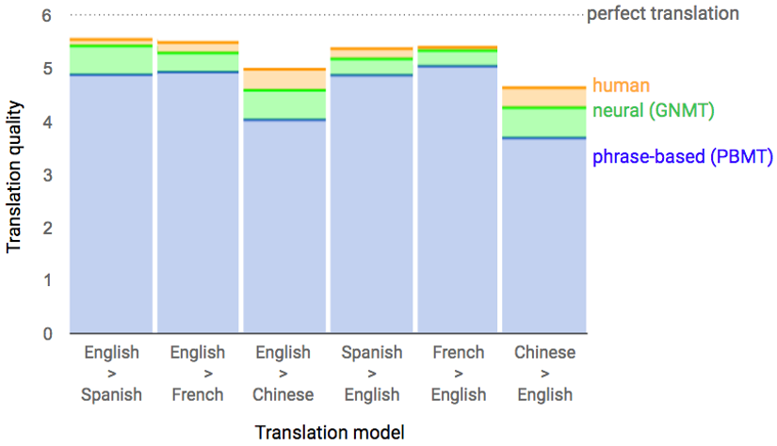

Рис.12. Порівняльний графік якості перекладу визначених мовних пар

За основу взята 6-бальна система оцінювання якості перекладу. 6 - максимальна оцінка, 0 – мінімальна. Як видно з таблиці, якість перекладу в мовних парах «англійська-іспанська» і «французька-англійська» практично відповідає людському перекладу, оскільки саме на цих мовних парах відбувалося глибоке навчання алгоритмів.

Отже, якщо зі схожими за структурою мовами нейронний переклад працює цілком добре, то з кардинально різними мовними системами (наприклад, японська та українська) переклад помітно поступається людському.

Розробники при запуску нейронної мережі не намагалися досягти максимальної точності перекладу. Оскільки це потребує складних евристичних конструкцій, а це сильно впливає на швидкість роботи системи. Розробники постаралися знайти баланс між точністю і швидкістю роботи.

Фахівці стверджують, що якщо нейронна система Google Translate навчиться оперувати не лише текстами, а й аудіо- та відеофайлами, то в такому випадку потрібно очікувати різкий стрибок у розвитку машинного перекладу. Активно ведуться розробки нових алгоритмів для аналізу відео і аудіо, тому в найближчі кілька років з’являться нові сервіси від Google.

До недавнього часу Google Translate, який перекладає сайти в браузері, використовував старий Phrase-based алгоритм. На тепер для перекладу веб-ресурсів також задіяно нейромережний алгоритм.

В онлайн-версії Google Translate зробили ще й механізм краудсорсингу перекладів. Зараз користувачі можуть вибрати найбільш правильну на їхню думку версію перекладу, і якщо більшості вона сподобається, Google буде завжди перекладати цю фразу саме так, позначаючи спеціальним значком. Дуже добре працює на коротких повсякденних фразах типу «підемо на обід» або «буду чекати внизу».

Перекладач Bing від Microsoft працює як повна копія Google Translate. А ось Яндекс.Перекладач відрізняється.

## 15.6. Яндекс Перекладач (2017)

Яндекс запустив свій нейромережний переклад в 2017 році. Головною відмінністю заявлено гібридність. Перекладач Яндекса переводить речення відразу за двома методами - статистичним і нейромережним, а потім за допомогою власного алгоритму CatBoost знаходить найбільш доречний.

Нейронний переклад погано справляється з короткими фразами. Коли потрібно перекласти словосполучення типу «бузкова бетономішалка», нейромережі можуть нафантазувати зайвого, а простий статистичний переклад знайде обидва слова швидко і без проблем (рис.13).

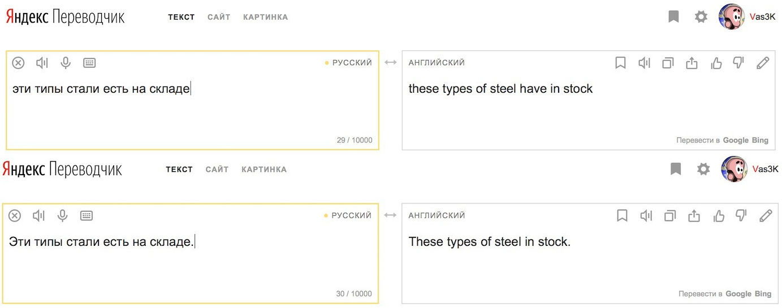

Рис.13. Приклад зміни змісту перекладу. У другому прикладі наприкінці речення додано крапку.

## 15.7. Facebook перекладач (2018)

Для машинного перекладу зазвичай потрібно досить об'ємний «Паралельний корпус» - збірник текстів на вхідній і вихідній мовах. У разі рідкісних мов текстових фрагментів для навчання систем машинного перекладу зазвичай бракує. Розробники Facebook вирішили задіяти підхід «навчання без вчителя», щоб вирішити дану проблему.

Facebook-перекладач використовує векторні представлення кожного слова. Всі слова мови можна представити у вигляді вектору в багатовимірному просторі і таким чином детально вивчити їх семантику: наприклад, слово «кіт» в такому просторі буде ближче до слова «тварина» і слова «кішечка», ніж до слова «ракета» або «молекула». Цей підхід працює для будь-якої мови і, маючи векторне подання слів вхідної і вихідної мов, можна поєднати два простори: координати однакових слів (наприклад, «кішка», «cat» та «gatto») в них будуть збігатися (рис.14). Система, таким чином, може вивчити цілий словник-перекладач, не маючи для навчання пар слів на двох мовах.

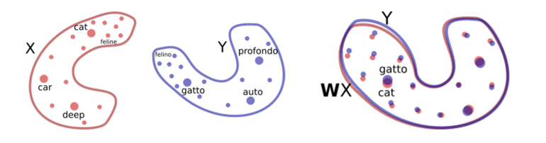

Рис.14. Векторні представлення слів

Двохвимірні вкладення слів на двох мовах (зліва) можна вирівняти простим обертанням (справа). Після обертання переклад слова здійснюється через пошук найближчого сусіда.

Для перекладу цілих текстів, однак, такий підхід працює погано: в першу чергу через те, що граматичні параметри можуть не враховуватися. Дослідники вирішили і цю проблему, навчивши нейромережу правильним мовним моделям: розглядаючи приклади на мові, система вчиться найбільш граматично коректним мовним формам і сполученням. В результаті, знаючи переклад окремих слів і правильну структуру речень на вхідній і вихідній мовах, система машинного перекладу здатна видавати коректний переклад. На третьому кроці система покращує отриманий переклад, порівнюючи його з граматично правильними формами поєднань (рис.15).

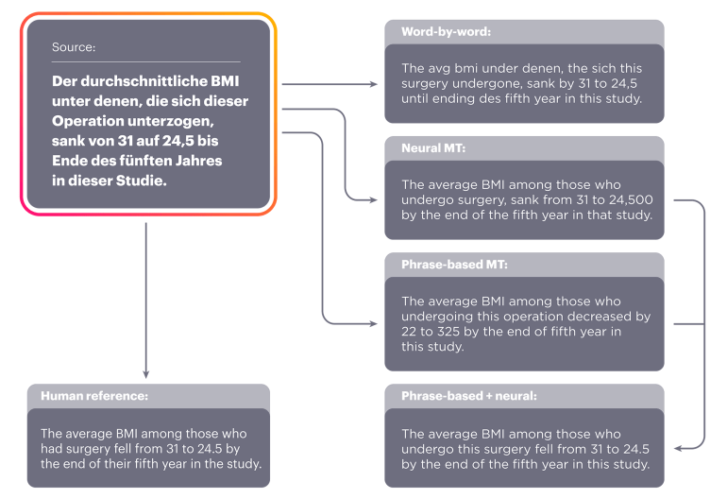

Рис.15. Кроки алгоритму перекладу Facebook перекладача

Отриманий алгоритм перевірили на парах перекладу з французької та німецької на англійську і оцінили її ефективність за допомогою алгоритму оцінки машинного перекладу BLEU (Bilingual Evaluation Understudy). Зазвичай коефіцієнт BLEU - число від 0 до 1, але в своїй роботі дослідники оцінювали якість за шкалою від 0 до 100: їм вдалося спромогтися підвищення якості перекладу на 10 балів у порівнянні з методиками, розробленими раніше.

## 15.8. Baidu перекладач (2019)

Пошуковик Baidu («китайський Google») розробив систему на базі штучного інтелекту, здатну переводити синхронно відразу двома мовами. Система STACL (Simultaneous Translation with Anticipation and Controllable Latency, Синхронний переклад, передбачення і контрольований час очікування) на відміну від більшості систем перекладу здатна до перекладання через кілька секунд після самого оратора і завершувати переклад репліки через пару секунд після того, як вона була завершена.

Синхронний переклад принципово відрізняється від послідовного перекладу, в якому перекладач чекає завершення промови оратора, щоб почати перекладати. Проблему вирішили за допомогою моделювання системи за образом усних перекладачів. STACL прогнозує слова, які потрібно перевести, об'єднує переклад та очікування в єдину модель - «wait-k» - яка завжди переводить ключові слова відразу після промови оратора, забезпечуючи умови для передбачення. Система здатна використовувати доступні префікси вхідного речення, щоб визначити наступне слово в перекладі.

Інша перевага технології STACL - гнучкий підхід до затримок. Тривалість очікування може бути встановлена ​​нижче або вище в залежності від того, наскільки сильно пов'язані дві мови між собою - наприклад, поріг нижче для французької та іспанської мов і вище для далеких одна від одної мов, таких як англійська і китайська, або мов з різним порядком слів, таких як англійська та німецька.

Зараз STACL працює з трьома мовами: англійською, китайською та німецькою. Для навчання перекладу пари англійська - китайська розробники використовували два мільйони пар речень. Це дозволило зробити переклад природним, не дивлячись на те, що у цих мов дуже різні структури речень. Наприклад, в китайській мові дієслово стоїть в кінці речення, але при перекладі на англійську стає третім, оскільки це доречніше для граматики англійської мови.

Якість STACL за метрикою BLEU приблизно на 3,4 пункти нижче машинного перекладу повних речень.

## Висновки

Повільне підвищення якості машинного перекладу пов'язано з проблемами, притаманними мові як формі людської комунікації. Для перекладу необхідні принаймні дві категорії знань:

* Лінгвістичні, тобто граматичні, семантичні та прагматичні знання.
* Екстралінгвістичні, включаючи знання теми і знання про реальний світ.

Особливі проблеми при комп'ютерному перекладі створюють притаманна природним мовам омонімія, а також лексичні та структурні невідповідності між мовами (рис.16).

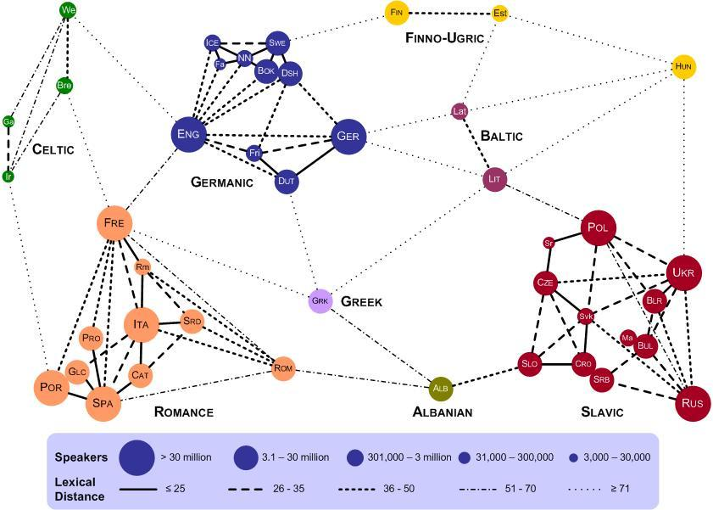

Рис.16. Лексична відстань серед мов Європи

Глибоке навчання нейромереж базується на наборах корпусів з паралельними текстами. Не можна навчити нейромережу, не даючи їй оригіналу. Як людина може, починаючи з певного рівня знань мови, поповнювати словниковий запас просто від читання книг або статей, навіть не переводячи їх на свою рідну мову.

## Висновки

Від моменту зародження машинного перекладу основний акцент робився на високоресурсних мовах, до яких відносять англійську, французьку, німецьку, іспанську і китайську. При цьому багато мов з мільйонами носіїв залишалися без уваги через відсутність комерційного інтересу до регіонів їх поширення.

Останнім часом спостерігається зміна цієї ситуації, зокрема, компанії почали інвестувати в розвиток сервісів і якість машинного перекладу для інших мов світу. Пояснюється це економічними причинами, в першу чергу інтересами західних і місцевих компаній в цих регіонах.

За минуле десятиліття в машинному перекладі стався якісний стрибок, пов'язаний, перш за все, з використанням нейромережних технологій. Спостерігається впевнений рух в сторону перекладу не на рівні тексту, а на рівні речень, зокрема для таких розвинених пар мов, як англійська-іспанська.

Вже на достатньому рівні якості реалізовано завдання перекладу технічних текстів і документації, але залишаються проблеми автоматизації художнього і синхронного перекладу. Стрімко розвиваються мовні технології, які дозволяють дивитися, наприклад, англомовні відеоролики на YouTube з озвученням іншими мовами. Технології машинного перекладу дозволяють створювати субтитри, які за допомогою систем синтезу мови будуть озвучуватися.

## Контрольні питання

1. Які підходи щодо машинного перекладу були застосовані від початку цього напрямку?
2. Який підхід є на сьогоднішній день перспективним і кращим?
3. Порівняйте можливості та якість перекладу від кількох сервісів машинного перекладу?
4. Назвіть перспективні напрямки для систем машинного перекладу.
5. За якими критеріями можна класифікувати діалогові системи?
6. Які функції спроможні виконати віртуальні асистенти, чим забезпечується інтелект асистента?
7. Порівняйте можливості різних віртуальних асистентів із вказуванням позитивних особливостей та слабких сторін.
8. Які послуги може запропонувати чат-бот на сайтах, в месенджерах?
9. Які площадки пропонуються для самостійного створення чат-боту?
10. Які сервіси від Google пропонують голосовий інтерфейс, які зручності від того має користувач?

## Використані джерела

1. Cloud Translation API documentation - <https://cloud.google.com/translate/docs/?hl=uk>
2. Машинний переклад - <https://vas3k.ru/blog/machine_translation/>
3. Нейроний переклад - <https://help.smartcat.ai/hc/ru/articles/360017711291-Нейронный-перевод-новый-тренд-и-его-перспективы>
4. Нейронний переклад - <https://habr.com/ru/post/414343/>
5. Как сделать чат-бота для Facebook и Telegram - <https://blog.mnews.agency/instruktsii/kak-sdelat-chat-bota-dlya-facebook-i-telegram>
6. Налаштування чат-ботів для Facebook - <https://uaa.com.ua/blog/nastrojka-chat-bota-v-facebook/>
7. ρБот-консультант для цілодобової підтримки клієнтів на сайті - <http://p-bot.ru/>
8. Як Google використовує розпізнавання шаблонів - <https://policies.google.com/technologies/pattern-recognition?hl=uk>
9. [Голосовий пошук Google](http://www.google.com/insidesearch/features/voicesearch/) Voice Search - <https://developers.google.com/voice-actions/?hl=ru>
10. Як працювати з калькулятором Google - <https://support.google.com/websearch/answer/3284611?hl=uk>